MS001-D.01.003BQ.1.0

MS-001

体位反馈模块

包装及标签方案

编制/日期：

审核/日期：

批准/日期：

杭州三坛医疗科技有限公司

文档更改履历

|  |  |  |  |
| --- | --- | --- | --- |
| 版本号 | 发布/实施日期 | 更改内容概述 | 更改者 |
| V1.0 |  | 文件新编 |  |
|  |  |  |  |
|  |  |  |  |
|  |  |  |  |
|  |  |  |  |
|  |  |  |  |
|  |  |  |  |
|  |  |  |  |
|  |  |  |  |
|  |  |  |  |
|  |  |  |  |
|  |  |  |  |

**目录**

1. 目的 1

2. 适用范围 1

3. 参考资料 1

4. 包装方案 1

4.1. 包装材料选用 1

4.1.1. 珍珠棉 2

4.1.2. 纸箱 2

4.2. 包装印刷内容要求 4

5. 标签方案 5

# 目的

为了规范公司产品包装设计过程，保证产品能满足运输以及易拆卸的要求，保护产品在运输中不受破坏。

# 适用范围

本规范适用于公司产品MS-001包装方案设计。

# 参考资料

GB/T 14710-2009 医用电器环境要求及试验方法

GB/T 191-2008 包装储运图示标志

GB 9706.1-2007 医用电气设备 第1部分：安全通用要求

YY/T 0466.1-2016医疗器械 用于医疗器械标签、标记和提供信息的符号 第1部分：通用要求

《医疗器械说明书和标签管理规定》（国家食品药品监督管理总局令第6号）

# 包装方案

体位反馈模块为ABS制作的外观件，在运输过程中采用珍珠棉和纸箱将其包装好，再放入木箱进行包装运输。

## 包装材料选用

材料选择需根据产品自身特性决定，并以科学性、经济环保为基本原则。我们的产品应属于高档次精密仪器，需要注重美观以及性能优良，需要有一定强度、韧性和弹性，得以适应压力、冲击、震动等外界因素影响，同时还要考虑取材方便、成本低、可回收利用、可降解无污染等。

体位反馈模块采用纸箱包装，外部采用木箱包装运输，缓冲材料使用珍珠棉。

### 珍珠棉

产品流通过程中，珍珠棉的目的是为了保证从缓冲衬垫传输到产品上的冲击加速度值小于导致产品破坏的脆值，同时使缓冲衬垫所产生的固有频率不超过导致产品破坏的临界共振频率，并避开运输工具的振动频率。

珍珠棉是非交联闭孔结构,它是以低密度聚乙烯（LDPE）为主要原料挤压生成的高泡沫聚乙烯制品，由低密度聚乙烯脂经物理发泡产生无数的独立气泡构成，是目前世界上比较先进的保护性内包装材料。珍珠棉具有较高的弹性，外观洁白，由于是完全独立气泡体，它轻便，灵活，并能弯曲，以吸收撞击力分散达到缓冲的效果，克服了普通发泡胶易碎，变形和恢复的缺点,还有保温，隔水防潮，隔热，隔音，防摩擦，抗老化，耐腐蚀等特点。抗老化能力强，具有很好的加工性，加入静电剂的粉红色珍珠棉原料，还具有显著的防静电功能；与PO薄膜，铝膜，编织品等材料贴合，还可以增加其撕裂强度和防紫外线功能。珍珠棉是一种环保材料可以回收，防震、保温、可塑性能佳、韧性强、循环再造、抗撞力强等诸多优点，亦具有很好的抗化学性能，是传统包装材料的理想替代品。珍珠棉在产品包装方面得到广泛的运用，如电脑，电器，高档家私，皮具，手袋，鞋业等。特别是高档工艺品包装，珍珠棉与其它高档装饰布，绒布结合，具有豪华气派，又不失其良好的抗冲击保护效果。

本次包装采用前后两块珍珠棉将体位反馈模块包裹其中，保护其不受冲击。

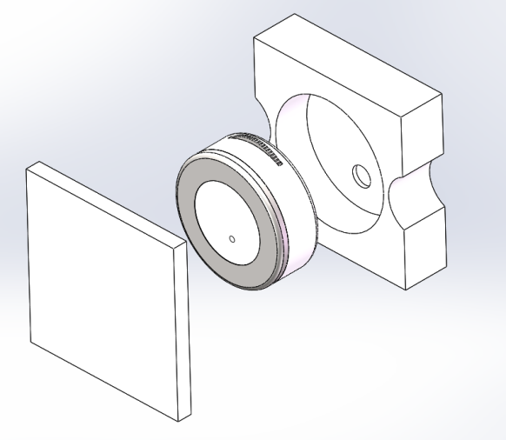

图 1 珍珠棉包装示意图

### 纸箱

1）单面瓦楞纸板

单面瓦楞纸板是由一张面纸和一张瓦楞纸粘合而成的。

（2）三层瓦楞纸板

三层瓦楞纸板也称单瓦楞纸板。是在一张面纸和一张面纸之间粘一张瓦楞纸形成的。

（3）五层瓦楞纸板

五层瓦楞纸板也称双瓦楞纸板。是在面纸、芯纸、里纸之间粘二张瓦楞纸形成的。

表 1 瓦楞纸箱选用标准

|  |  |  |
| --- | --- | --- |
| 种类 | 内装物最大重量（kg） | 最大综合尺寸（mm） |
| 单瓦楞纸箱 | 5 | 700 |
| 10 | 1000 |
| 20 | 1400 |
| 30 | 1750 |
| 40 | 2000 |
| 双瓦楞纸箱 | 15 | 1000 |
| 20 | 1400 |
| 30 | 1750 |
| 40 | 2000 |
| 50 | 2500 |

**注：纸箱的综合尺寸是指其内尺寸（长、宽、高之和）。**

综上所述，本次纸箱包装均选用5层瓦楞纸包装，示意图如下：

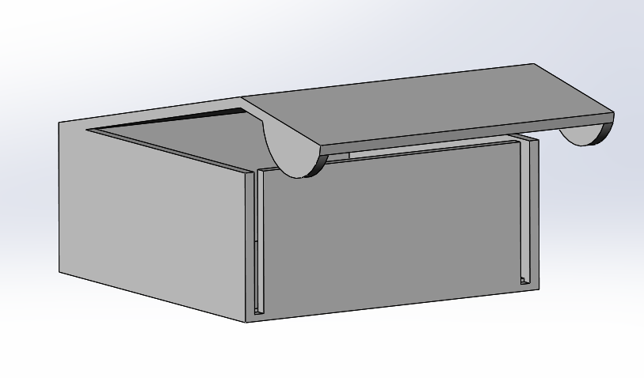

图 2 纸箱示意图

## 包装印刷内容要求

根据法规和规定的要求，设计包装印刷内容，如下图所示：

其中虚线框为UDI编码预留位置，编号和生产日期后期生产时按照实际喷码。

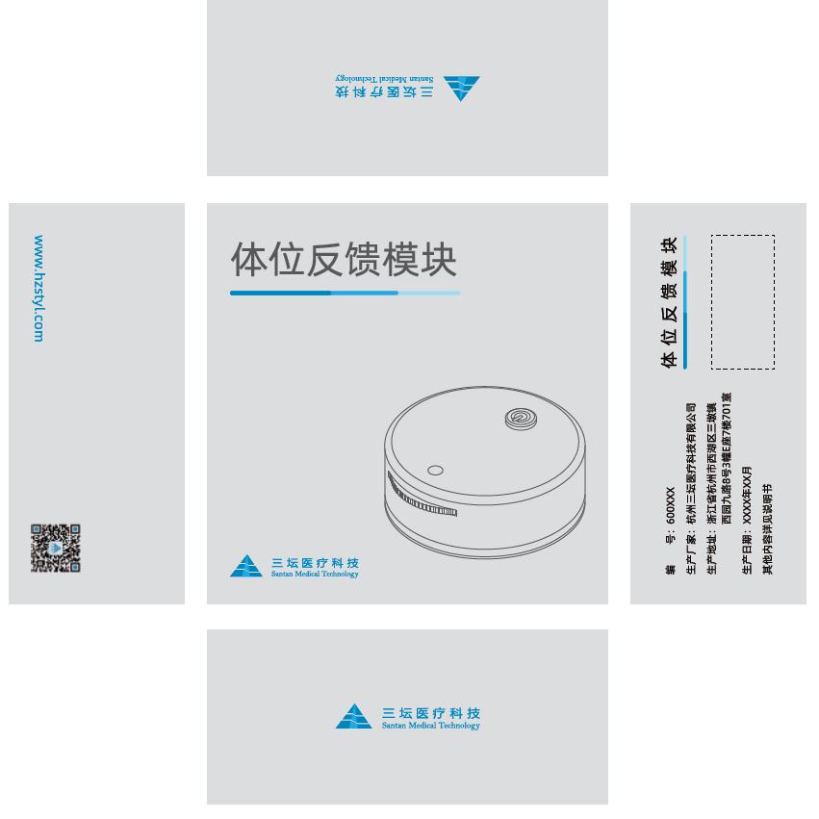

图 3 印刷内容

# 标签方案

标签方案如下图：



图 4 标签方案图

大小：43mmx20mm

位置：位于体位反馈模块上外壳中间。